**SUMILLA: SOLICITO ACTUALIZACIÓN DE DATOS DE CUENTA DEL BANCO DE LA NACIÓN**

**SEÑOR TESORERO DE LA UGEL EL COLLAO**

**BENEDICTA BEIZAGA CAHUANA**, identificada con **DNI N° 00506912**, con domicilio en la Asoc. Villa Belén de Jesús Mz F Lte 7 de la ciudad de Tacna, **docente nombrada en la I.E. 70341 Santa Rosa – UGEL El Collao,** ante Ud. me presento y digo:

Que en el Banco de la Nación me solicitan la actualización de datos, pues solo aparece el dato de nombrado, pero faltan los datos del año y otros que su despacho debe tener conocimiento ya que es una entidad del estado con la cual trabajan para depositar los honorarios de los docentes.

Por lo antes mencionado le **solicito encarecidamente la actualización de datos de mi cuenta del Banco de la Nación** para realizar trámites personales.

Ruego a Ud. Acceder a mi solicitud por ser justa y de derecho.

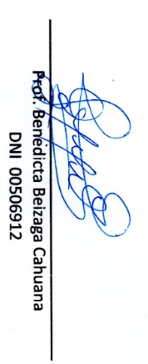

llave, 17 de diciembre del 2024.

Atte.